Отчет
о проведении муниципального этапа республиканского конкурса исследовательских работ учащихся « Мы дружбой народов сильны», посвященного творчеству Расула Гамзатова
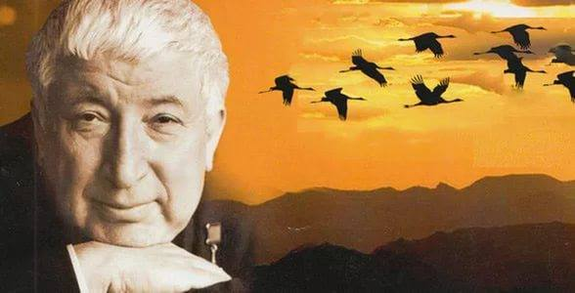
В Тарумовском районе 22.10.2018г. прошел муниципальный этап республиканского конкурса исследовательских работ учащихся «Мы дружбой народов сильны».
Цели и задачи Конкурса:
Выявление одаренных детей, поддержка и развитие творчества, привитие художественного вкуса, формирование единого патриотического чувства учащихся.
Учащиеся общеобразовательных учреждений приняли участие по двум возрастным группам: l-7-9 кл., ll-10-11классы.
По возрастным группам 7-9кл.
- место заняла Курамагомедова Байсарат ученица 7 «б» класса МКОУ « Ново- Георгиевская СОШ», научный руководитель Хасбулаева Азман Патхулаевна .
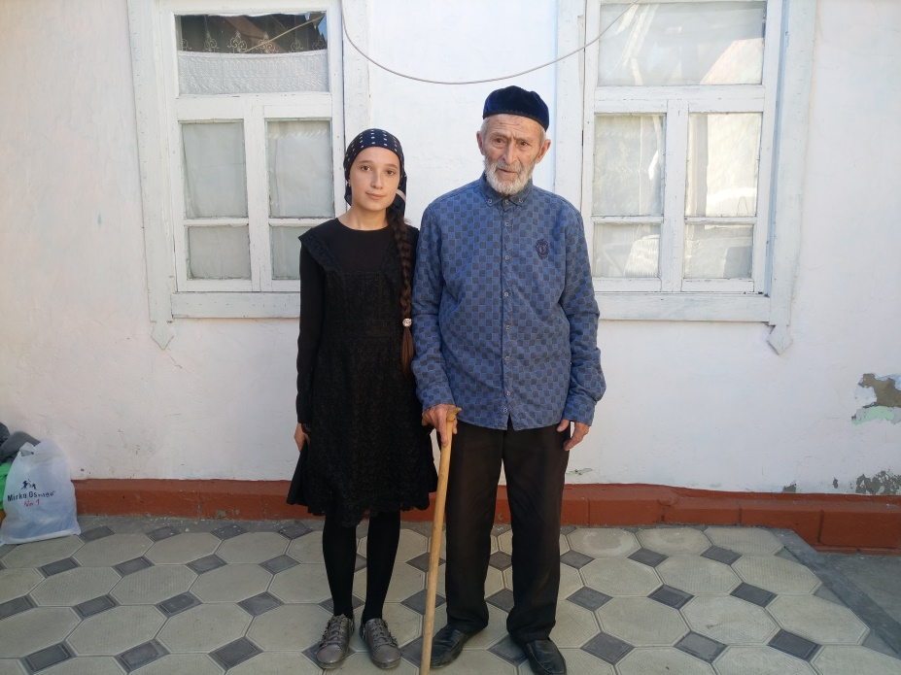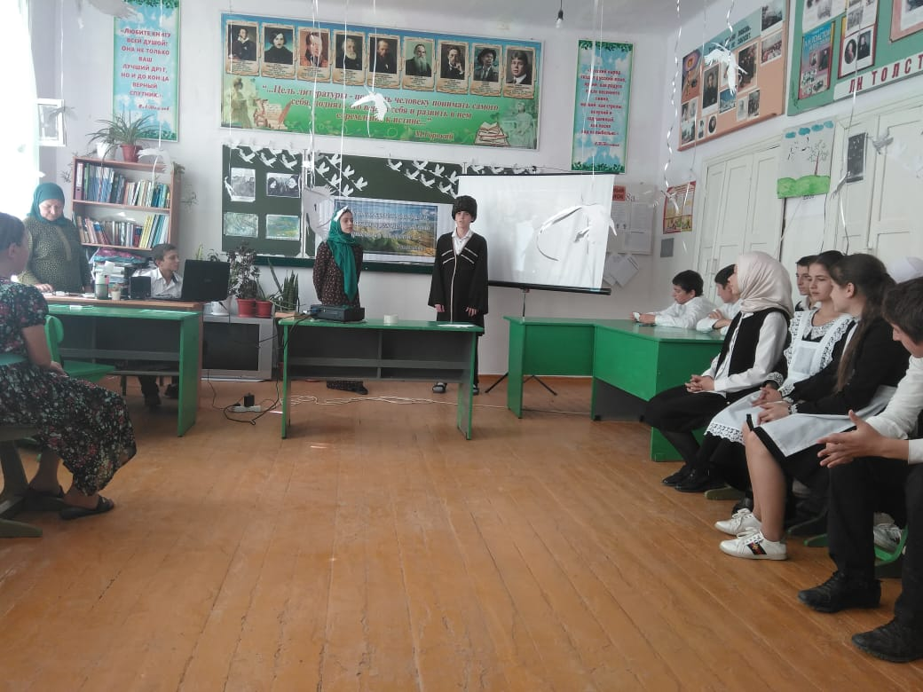
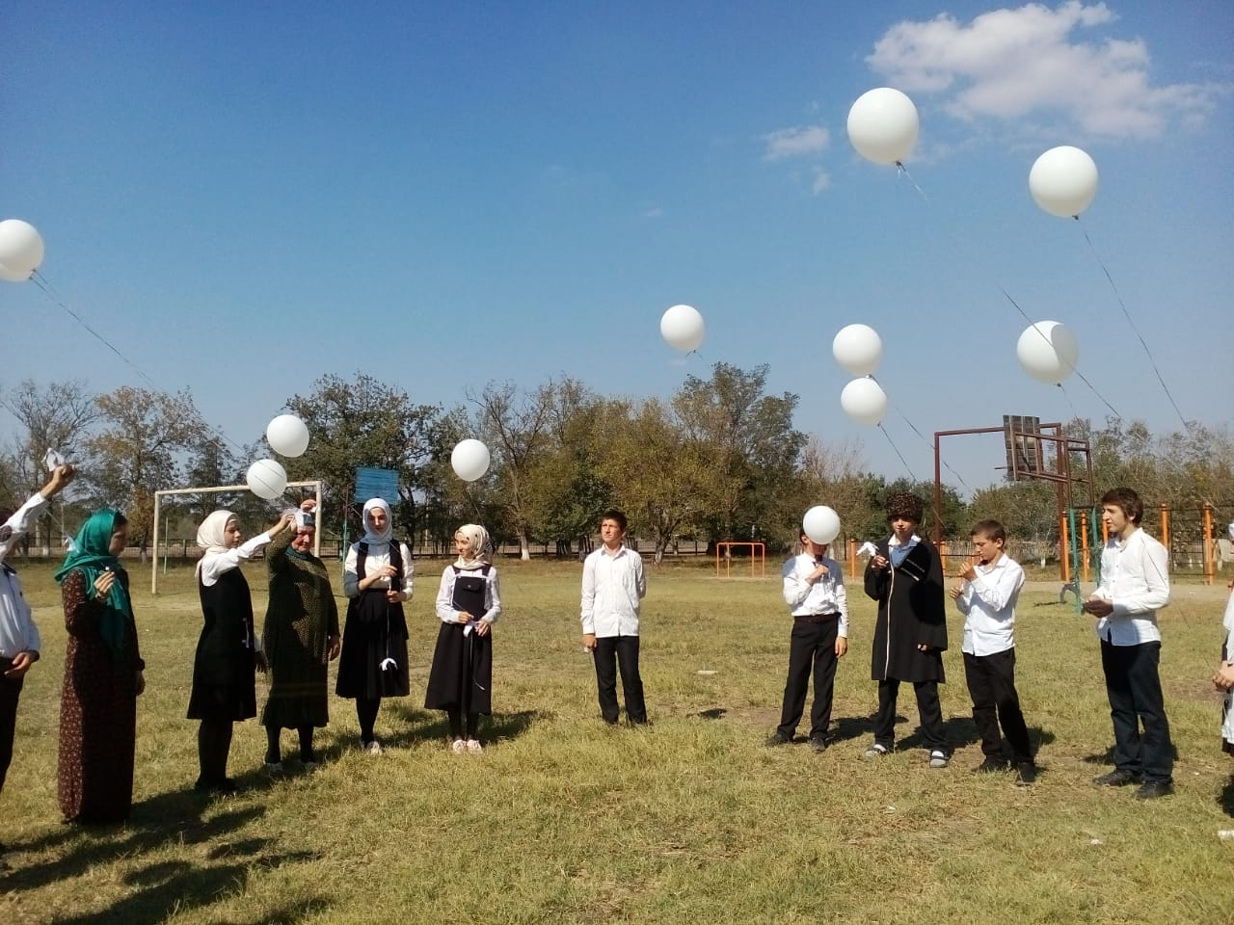
- место заняли Мамаева Мадина ученица 9 класса МКОУ « Кочубейская СОШ№2», научный руководитель Расулова Зухра Вагидовна, и Асхабов Магомед Шахбанович ученик 9 класса МКОУ « Раздольевская СОШ», научный руководитель Магомедова Диана Ильясовна.
- место заняли Умарова Зульфия ученица 9 класса МКОУ «Таловская СОШ», Нурлубаева Наиля Арслановна ученица 8-класса МКОУ «Иммунная ООШ» научный руководитель Джумакова Вагидат Амитовна.
По возрастным группам 10-11кл.
- место заняла Якубова Виктория Александровна ученица 10 класса МКОУ «Карабаглинская СОШ», научный руководитель Антонова Наталья Васильевна.
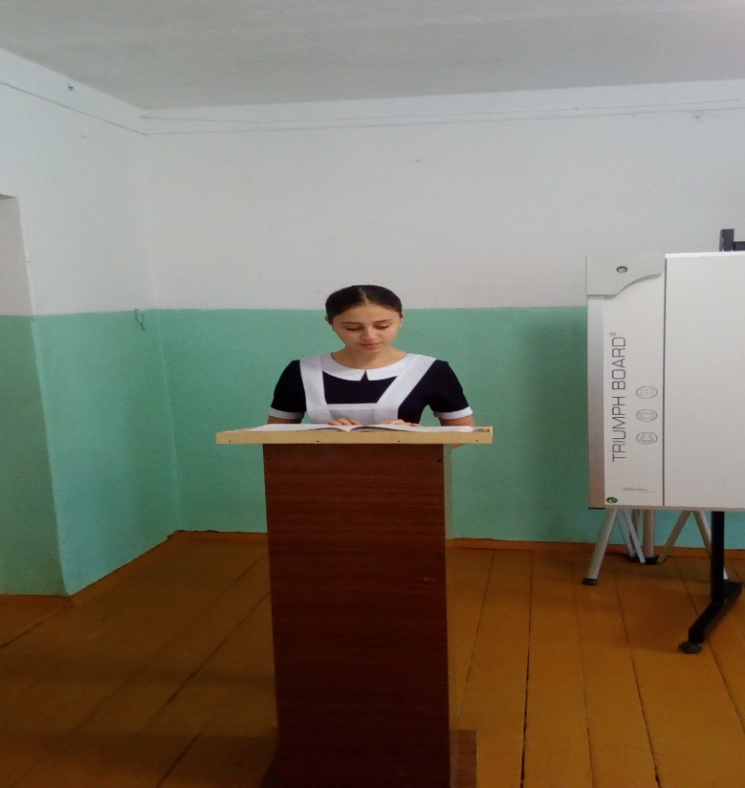
Победителям конкурса были вручены дипломы разных степеней.
Остальным участникам грамоты за участие. Мы желаем, чтобы в дальнейшем, учащиеся школ были более активнее.

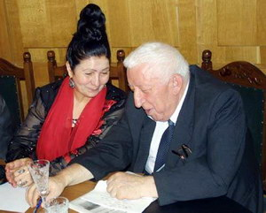

Подготовила методист по библиотечному фонду
Иминова Р.О.

